Рассмотрено на заседании МО учителей начальных классов  протокол от 02.11.2022 г. №2 | Утверждено приказом директора ГБОУ СОШ №2 «ОЦ» с. Большая Глушица  от 10.11.2022 г. №591

Демонстрационный вариант комплексной работы промежуточной аттестации учащихся 2-го класса ГБОУ СОШ №2 «ОЦ» с. Большая Глушица
Журавль.
Радостно слышать весною крики журавлей в небе. Прилет журавлей обещает близкое тепло. Любит этих птиц наш народ. Много сказок и песен сложил он о журавлях.
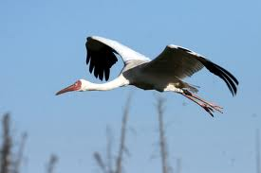
Журавль очень высок на ногах. У него большие крылья и длинные перья. Клюв журавля крепкий и острый. Им он ищет червяков, жучков.
Гнездо журавль вьет прямо в ямке на поле. На сухую траву журавлиха кладет два крупных яйца. Молодых журавлят родители уводят в кусты или в камыши.
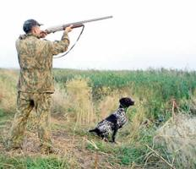
Раненый журавль бросается на спину и бьет собаку ногами и клювом. Один охотник потерял глаз, когда хотел схватить раненого журавля.
Теперь охота на журавлей в нашей стране запрещена.

Литературное чтение

Начни читать текст. По сигналу учителя поставь палочку после того слова, до которого дочитал. Дочитай текст до конца и выполни задания.
Задание 1. Перечитай текст и расскажи о журавле, коротко переписав ответ из текста.
Вопрос | Ответ
- Какой клюв у журавля? | ______________________________________  ______________________________________
- Сколько яиц кладёт журавлиха на сухую траву? | _______________________________________  ______________________________________

Задание 2. Выбери и отметь правильный ответ на вопрос: «Что обещает прилёт журавлей?»
А) наступление холодов;
Б) близкое тепло;
В) приближение осени.
Задание 3. Сколько абзацев в этом тексте? Запиши цифрой.
Ответ: ________________________
Задание 4*. Пронумеруй предложения по порядку описываемых событий:

На сухую траву журавлиха кладет два крупных яйца.
Клюв журавля крепкий и острый.
Один охотник потерял глаз, когда хотел схватить раненого журавля.
Любит этих птиц наш народ.
Русский язык
Задание 1. Найди и выпиши всё предложение на вопрос. Где журавль вьёт гнездо? Подчеркни главные члены.
________________________________________________________________________________________________________________________________________________________________________________________________________________________________________________________________________
Задание 2. Запиши количество звуков и количество букв в слове:
_____ букв
_____звуков
журавль

Задание 3. Найди из всего текста и запиши в таблицу

2 одушевленных имени существительных
2 неодушевленных имени существительных
2 прилагательных во множественном числе
Задание 4*. Подбери из текста слова и запиши:
- Близкие по значению:
Огромные - _________________________
Мощный - _________________________
- Противоположные по значению:
Грустно - _____________________
Нашёл - ______________________

Математика
Задание 1. В первый день журавль съел 7 червяков, а во второй день на 14 червяков больше. Как бы ты поставил вопрос к задаче, если она решается так: 7 + 14 =
Вопрос:_____________________________________________________________________________________________________________________________ Решение: __________________________________________________________
Ответ:_____________________________________________________________
Задание 2. Сколько червяков съел журавль за 2 дня?
Решение:__________________________________________________________
Ответ: ____________________________________________________________
Задание 3. Вычисли и расставь числа в порядке уменьшения, затем запиши слово:
70+20 = Ж 34+0 = Л
56-4 = Р 51+30 = У
46-8 = В 100-60 = А
40-28= Ь

Задание 4*. Журавль, цапля и орёл весят 3 кг, 5 кг и 8 кг. В квадрат впиши вес каждой птицы, если известно, что орёл тяжелее цапли, но легче журавля.
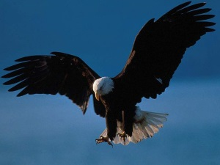
Журавль Орёл Цапля
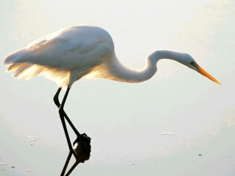
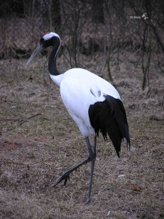

Окружающий мир
Задание 1. Найди и выпиши из текста названия животных.
Птицы: _________________________________________________
Звери:________________________________________________
Насекомые:____________________________________________
Задание 2. Выбери и отметь правильный ответ на вопрос: «Что соответствует описанию весны?»
А) прилёт журавлей;
Б) птицы собираются в стаи и улетают на юг;
В) трава выросла высокая-высокая.
Задание 3*. Подумай и напиши, что ты можешь сделать, чтобы сохранить природу.
________________________________________________________________________________________________________________________________________________________________________________________________________________________________________________________________________________________________________________________________________________________________________________________________________________________________________________________________________________________________________________________________

Ответы к заданиям комплексной работы 2 класса
Чтение текста «про себя» в баллах не оценивается.
Критерии оценки выполнения заданий.

№  Зада-  ния | Контролируемые учебные действия | Уровень сложности | Баллы
 | Литературное чтение
1 | 1.Крепкий и острый.  2.Два яйца. | базовый | 2 балла  За каждый правильный ответ 1
2 | Б) близкое тепло; | базовый | 1 балл
3 | 5 абзацев. | базовый | 1 балл
4.* | 3  2  4  1 | повышенный | 2 балла  За каждый правильный ответ 0,5
 | Максимально: |  | 6 баллов
 | Русский язык
1 | Гнездо журавль вьет прямо в ямке на поле. | базовый | 2 балла  За правильно записанное предложение -1 балл  За правильно подчёркнутые главные члены предложения -1 балл
2 | Журавль-6 зв., 7 б. | базовый | 1 балл
3 | 2 одушевленных имени существительных –собака, журавль, охотник, червяк, жучок(любые)  2 неодушевленных имени существительных-ямка, камыши и т.д.  2 прилагательных во множественном числе –большие, длинные и т.д. | базовый | 3балла  За каждый правильный ответ 0,5
4.* | Близкие по значению:  Огромные – большие  Мощный – крепкий  Противоположные по смыслу:  Грустно - радостно  Нашёл-потерял | повышенный | 2 балла  За каждый правильный ответ 0,5
 | Максимально: |  | 8 баллов
 | Математика
1 | Вопрос: Сколько червяков съест журавль во второй день?  7+14 = 21 (ч.) – во второй день  Ответ: 21 червяк съест журавль во второй день. | базовый | 2 балла  За каждый правильный ответ 1
2 | Решение: 21+7= 28 (ч)-за 2 дня.  Ответ: 28 червяков съел журавль за 2 дня. | базовый | 1 балл
3 | 90 81 52 40 38 34 12  ж у р а в л ь | базовый | 2 балла
4.* | Журавль-8  Орёл -5  Цапля-3 | повышенный | 2 балла
 | Максимально: |  | 7 баллов
 | Окружающий мир
1 | Птицы: журавль  Звери: собака  Насекомые: червяк, жучок | базовый | 2 балла
2 | А) прилёт журавлей; | базовый | 1 балл
3* | Оценивается умение излагать свои мысли согласно данной проблеме. | повышенный | 2 балла
 | Максимально: |  | 5 баллов
 | Максимальный балл за всю работы — 26 баллов

Оценивание всей работы
26-18 баллов– повышенный уровень (66%-100%)
17-13 баллов – базовый уровень (50%-65%)
0 – 13 баллов – ниже базового (ниже 50%)

Оценка «5» - 24-26 баллов
Оценка «4» - 23 -18 баллов
Оценка «3» - 17-13 баллов
Оценка «2» - менее 13 баллов

Результаты выполнения работы в части «Литературное чтение»
Отметка | «2» | «3» |  | «4» | «5»
Баллы по литературному чтению | менее 3 | 3 |  | 4-5 | 6б.
Результаты выполнения работы в части «Русский язык»
Отметка | «2» | «3» | «4» |  | «5»
Баллы по русскому языку | менее 4 | 4-5 | 6 |  | 7-8
Результаты выполнения работы в части «Математика»
Отметка | «2» | «3» | «4» |  | «5»
Баллы по математике | 3 | 4 | 5 |  | 7-6
Результаты выполнения работы в части «Окружающий мир»
Отметка | «2» | «3» | «4» |  | «5»
Баллы по окружающему миру | менее 2 | 3 | 4 |  | 5

